Ime i prezime _________________________________ Razred ____ Grupa A

Br bodova ____/22 Ocjena __

- Riješite logičke sudove – što vraćaju kao rješenje (3)

  - NE ( 2>3) _________

  - Danas je nedjelja ILI je Zagreb je glavni grad Hrvatske ________

  - Danas je nedjelja I Rijeka je glavni grad Hrvatske __________

- Koje sve funkcije obavlja aritmetičko logička jedinica? Koji je zadatak registara? (2)

- Od čega su napravljene sabirnice? Što je širina sabirnice? (2)

- Koja je osnovna razlika između paralelnog i serijskog prijenosa podataka?? Koji je brži? (2)

- Koje sve uređaje možemo povezati na USB? Nabrojite nekoliko. (1)

- USB je paralelni ili serijski način prijenosa podataka? (1)

- Koliko jedan bajt ima bitova? (1)

- Koliko jedan kHz ima Hz? (1)

- Što je to logička izjava? Navedite jedan primjer logičke izjave. (2)

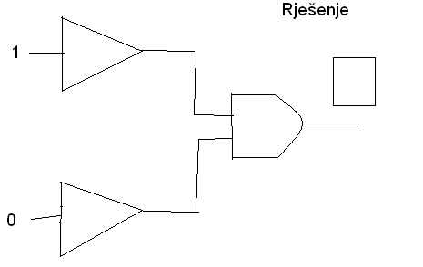

- (1)

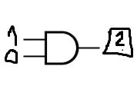
- (1)

- Pronađite na internetu koliko košta Radeon RX 7090xt 16 GB. (1) Zalijepite i poveznicu na mjesrto gdje ste našli cijenu.

- Pronađite na internetu koliko košta intel i5 14600k 3,7 GHz (1) Zalijepite i poveznicu na mjesrto gdje ste našli cijenu.

- Što je to procesor? (1)

- Nabrojite barem 10 dijelova računala. (2)

